Урок математики (1 клас)

«Лисичка-сестричка і Вовчик-братик»

**ТЕМА:** Лічба предметів у межах 20. Побудова відрізка за даною текстовою

умовою. Вправи на засвоєння таблиць додавання і віднімання.

**МЕТА:** Продовжувати роботу над формуванням навичок лічби в межах 20,

удосконалювати вміння складати й розв’язувати задачі; закріплювати

знання учнів про сантиметр; вчити будувати відрізки за даною

текстовою умовою; розвивати логічне мислення.

**Тип уроку:** комбінований

**Хід уроку**

1. **Організаційний момент**

Пролунав і стих дзвінок,

Всіх покликав на урок.

1. **Повторення вивченого матеріалу**

Сьогодні ми з вами будемо подорожувати стежинами казок. А

в яку казку потрапимо, ви дізнаєтеся, коли вірно складете пазли,

тобто розставите картки із числами у порядку зростання.(На

дошці з’являється ілюстрація до казки «Лисичка-сестричка і

Вовк-панібрат»).

Але це не звичайна казка, а математична.

Були собі Дід та Баба. От одного разу у неділю баба спекла

пиріжків з маком, повибирала їх, поскладала в миску та й поставила на вікно, щоб прохололи.

Розв’язування задач.(Усно)

1. У мисці було 6 великих пиріжків і 4 малих. Скільки всього

пиріжків було у мисці?

1. У мисці було 6 великих пиріжків і 4 малих. На скільки було

більше великих пиріжків, ніж малих?

1. Бабуся розклала 10 пиріжечків на 2 тарілки. По скільки пиріжечків може лежати на кожній тарілці? (Повторення складу числа 10).

* А Лисичка повз хатку бігла та так нюхає носом: коли чує – пиріжки пахнуть. Підкралася до вікна тихенько, вхопила пиріжок та й подалася.

4. Було на тарілці 10 пиріжків, 1 взяла Лисичка. Скільки пиріжків залишилося?

- А якби вам захотілося пиріжечка, як би ви вчинили? (Попрохали б у бабусі).

А що сталося з Лисичкою далі, ми дізнаємося після фізкульт-

хвилинки.

Вибігла Лисичка на поле, сіла, виїла мачок із пиріжка, а туди

напхала сміттячка. Стулила його тай біжить далі. От їй на

зустріч хлопці бичків женуть.

* Здорові були, хлопці!
* Здоров, Лисичко-сестричко!
* Поміняйте мені бичка-третячка за маковий пиріжок!
* Добре!
* Глядіть же, - каже, - хлопці, не їжте пиріжка, аж поки я зайду в ліс!

А до лісу Лисичці можна дістатися двома дорогами, які ви намалюєте в себе в зошиті.

**3. Побудова відрізків.**

Накресліть два відрізки: перший завдовжки 10см, а другий – на 3см довший. Якою дорогою Лисичці швидше буде дібратися до лісу?

От Лисичка пригнала бичка в ліс. Прив’язала його до дуба, а сама пішла з дерев саночки робити. А дерева були не звичайні, а із завданнями. Вам потрібно виконати ці завдання, щоб лисичка могла набрати гілочок собі на санчата.(Діти виконують завдання на картках з ялинками).

А на дубах були інші завдання. Треба порівняти приклади і поставити між ними знак: < , >.

(Завдання на сніжинках з дерев: самостійно запис прикладів у зошити).

Назбирала Лисичка з дерев гілочок, зробила саночки, запрягла бичка, сіла та й їде. Аж біжить Вовк-панібрат.

* Здоров була, Лисичко-сестричко!
* Здоров, Вовчику-братику!
* Підвези ж і мене!

Їдуть коли це їм на зустріч звірі. (Завдання з підручника).

Поспішають вони, напевне, до пана Коцького з гостинцями. Нам треба дізнатися, скільки коштує кожен подарунок у кожного звіра.

Диференційовані завдання.

На дошці на подарунках приклади біля малюнків кабана, зайчика, ведмедя.

Діти, які виконали раніше , роблять кругові приклади на дошці.

10+4 16-5 17-4

11+6 13-3 14+2

Їдуть, коли це – трісь!

* Ой, лишенько, - каже Лисичка, - санки тріщать!
* Це не я! – закричав Вовчик. – Я легенький і сиджу скраєчку бо притомився і не злізу!
* Та вже сиди.

Притомився наш Вовчик. Та, певно, і ви притомилися, давайте відпочинемо.

(Фікультхвилинка для очей)

«Совенята»

Сплять маленькі совенята, (очі заплющені)

Раз! – розкрили оченята.

Подивилися навколо. (кругові рухи очима)

Потім вгору і додолу.(головою не рухати тільки

очима)

Оченята – блим, блим, блим!

Відпочити треба їм!

Вправо – вліво оченята

Повертали совенята.

От вліз Вовк зовсім у саночки, та тільки сів – а санки трісь-трісь-трісь! Так і розсипалися. Почала Лисичка сварити Вовка:

* Іди ж тапер та рубай дерево на санчата!

Пішов Вовк.

**4. Розвиток математичних знань.**

А Лисичка тим часом згадала Діда й Бабу, згадала,що в них були онуки Юра та Софія, для яких Баба, мабуть, і пекла пиріжечки.

***1.*** *Робота над задачами.*

Юркові було 10 років, а Софії – 6. На скільки років Софія молодша від Юрка?

Юркові 10 років, а Софія на 4 роки молодша. Скільки років Софії?

*2. Творча робота над задачами.*

* Змініть запитання першої задачі так, щоб вжити слово «старший».

Чекала Лисичка Вовка і не дочекалася.

* Сиди ж тут, - каже Лисичка, - бичка погляди, а я сама піду нарубаю!

Пішла вона. А Вовк сидить собі, та так йому хочеться їсти! Думав, думав та й надумав: «З’їм бичка та утечу!».

Приходить Лисичка.

* Ну стривай же ти, Вовцюгане! Я ж тобі це згадаю!

Та й побігла шляхом. Біжить, коли це йде валка чумаків з рибою.

Вона впала серед шляху і ноги відкинула – причаїлася, мов нежива. Чумаки зараз її побачили.

* Дивіться, хлопці, яка здорова Лисиця лежить! Та й кинули її у віз.

А Лисичка-сестричка бачить, що вони не дивляться, і давай кидати рибу з воза.

3.*Усне розв’язування задач.*

Лисичка викинула 5 великих рибин, а малих на 2 менше. Скільки малих рибок викинула Лисичка?

Накидала багато риби та нишком зіскочила з воза. Зирк – аж і Вовк-панібрат біжить.

* А що це ти робиш, Лисичко-сестричко?
* Рибку їм.
* Дай же мені!
* Піди сам собі налови!

Побіг Вовк мерщій на річку та до ополонки, та хвіст в ополонку опустив.

А ополонки були різні. Скажіть, якої форми були ополонки на річці? ***(Робота з геометричними малюнками).***

- Ловись, - каже Вовк, - рибко, велика та все велика! Ловись, рибко, велика та все велика!

А мороз надворі такий, що аж шкварчить! Лисичка ж бігає по березі та все примовляє:

- Мерзни, мерзни, Вовчий хвосте!

А от, що сталося з Вовчиком та Лисичкою-сестричкою далі, ви

можете дізнатися з книжечки казок, яку ви візьмете у шкільній бібліотеці.

**5.Підсумок уроку.**

* Діти, чи сподобалася вам казка, яку ви слухали на уроці?
* Що вам на уроці сподобалося найбільше?
* З ким ви сьогодні зустрічалися? Хто вам сподобався найбільше?

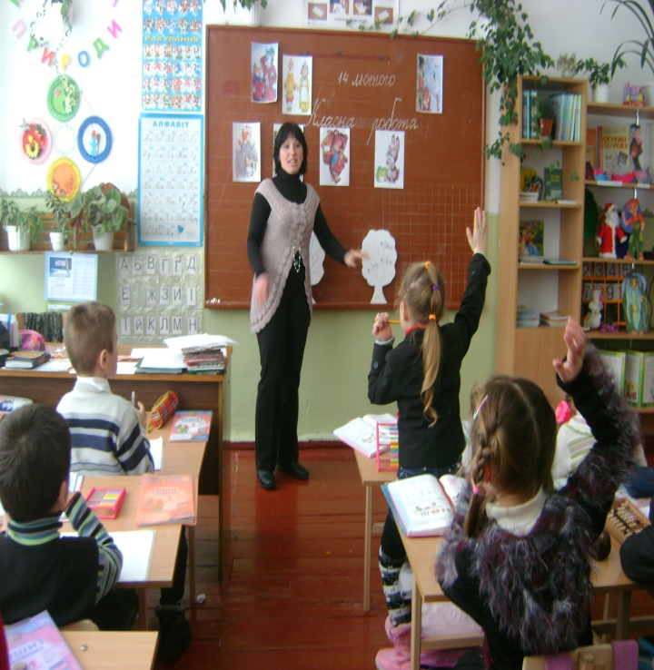 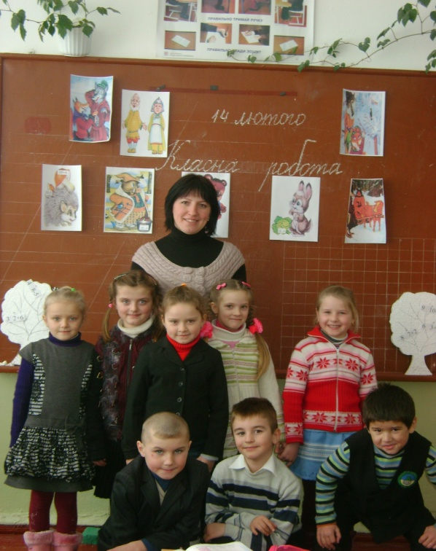

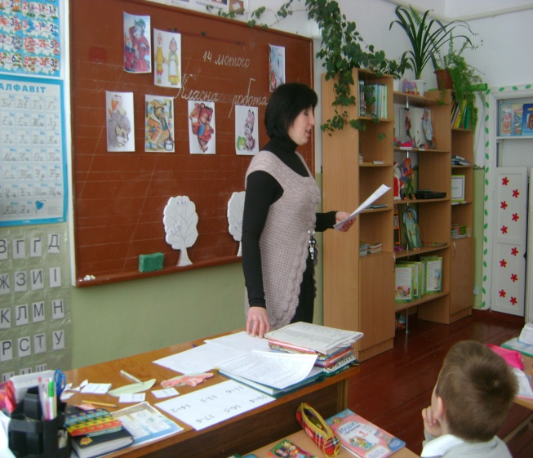 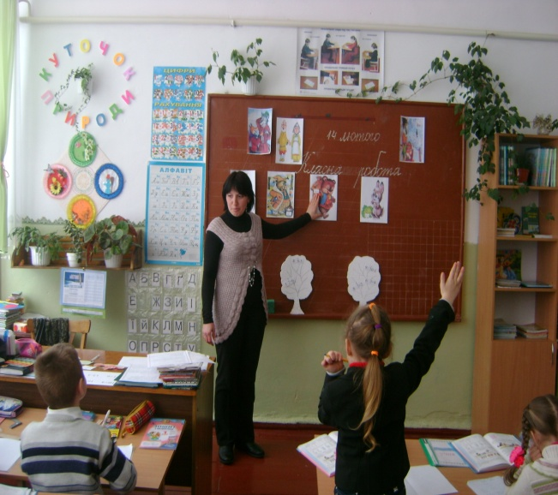

**Урок математики у 1 класі**